**UAS DWBI**



**FITRI SRI WAHYUNI   
(2211082036)  
TRPL 3B**

**PROGRAM STUDI TEKNOLOGI REKAYASA PERANGKAT LUNAK   
JURUSAN TEKNOLOGI INFORMASI   
POLITEKNIK NEGERI PADANG   
2025**

1. KPI Overview Card

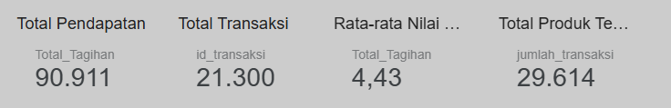

1. Trend Analysis

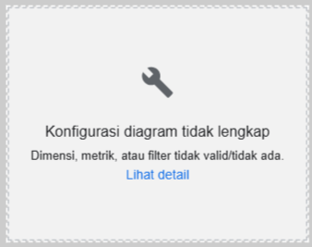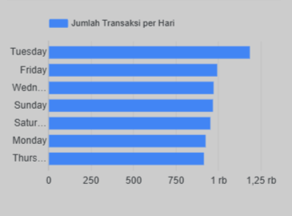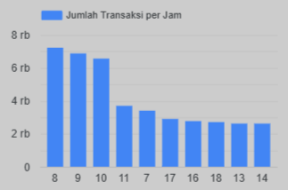

1. Comparative Analysis

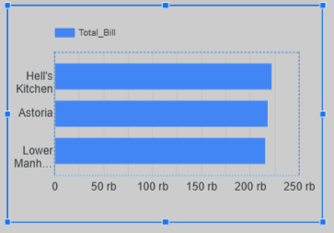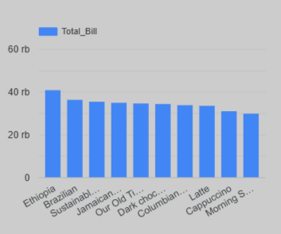

Tableu

1. 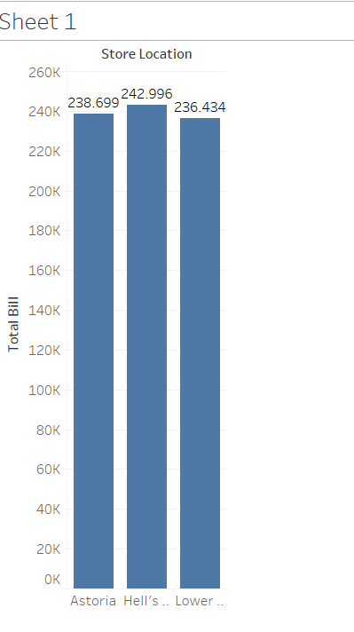
2. 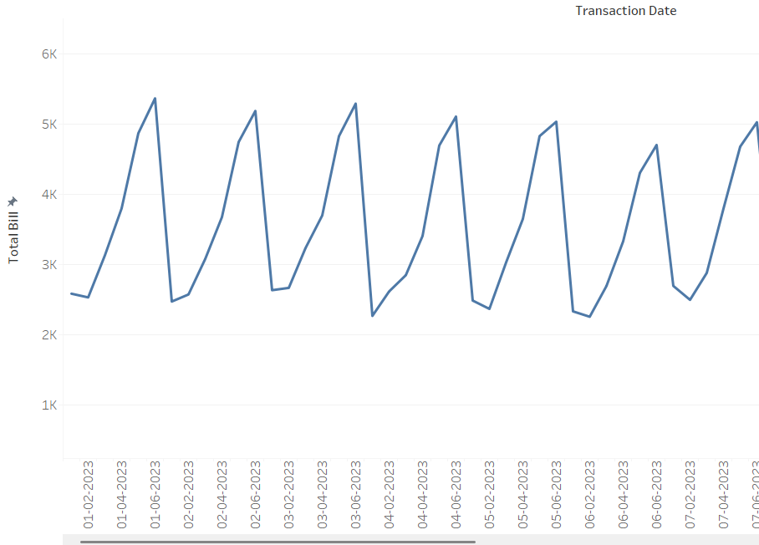
3. 